Einfach und effizient: der Weidmüller ConnectorGuide
Die Suche nach einer passenden Leiterplattenanschlusstechnik für verschiedene Geräteapplikationen ist oft eine zeitraubende und mühsame Aufgabe. Mit dem ConnectorGuide hat Weidmüller ein Produkt im Portfolio, das den Geräteentwicklern zwei einfache Funktionen bietet, um passgenaue Lösungen zu finden und diese direkt als kostenloses Muster zu bestellen.

Der ConnectorGuide ermöglicht in der ersten Funktion die Suche anhand des Gerätes (www.weidmueller.com/appguide). Das Ziel ist, die Suche für die Geräteentwickler zu erleichtern – mit nur wenigen Klicks erhalten sie demnach nun eine Auswahl passender Produkte für ihre spezifischen Geräte und Funktionseinheiten. Die App führt die Nutzer durch ein Auswahlverfahren, das auf den spezifischen Anforderungen basiert. Dabei werden die Informationen zu den verschiedenen Geräten wie industriellen Steuerungen, Frequenzumrichtern oder PV-Wechselrichtern bereitgestellt. Neu hinzugefügte Geräte wie Robotik, Rechenzentren, Wärmepumpen und Elektrolyseure erweitern nun die Anwendungsmöglichkeiten des Weidmüller ConnectorGuide.
Um präzise Produktempfehlungen abzuleiten, analysiert der ConnectorGuide die Anforderungen jedes Funktionsbereichs, wie zum Beispiel die Anschlüsse eines Servoumrichters. Die langjährige Applikationsexpertise aus Vertrieb und Produktmanagement hat den ConnectorGuide mit wertvollen Informationen unterstützt. Diese Expertise ermöglicht es, die Anforderungen jedes einzelnen Funktionsbereichs präzise zu verstehen und eine passende Anschlusstechnik zu empfehlen. Dabei werden vier Hauptkriterien berücksichtigt: die Erfüllung typischer Spezifikationen wie Strom- und Bemessungsspannung bei möglichst kleiner Baugröße, die Einhaltung spezifischer Gerätenormen und -standards, Bedienungsvorteile bei Installation und Betrieb der Geräte und die Berücksichtigung von Kostenaspekten. Basierend auf diesen Kriterien, werden den Entwicklern maximal vier unterschiedliche Leiterplattenanschlussprodukte empfohlen, die den jeweiligen Anforderungen entsprechen. Durch eine direkte Weiterleitung zum Weidmüller Onlineshop können Entwickler kostenlose Design-In-Muster bestellen, Datenblätter einsehen oder auch 3D-Modelle und EDA-Daten für das Leiterplattendesign herunterladen.
Darüber hinaus ermöglicht die zweite Funktion des ConnectorGuide eine effiziente Produktsuche durch eine vereinfachte Darstellung der Anschlusstechnik im Einbauzustand (www.weidmueller.com/productguide). Mit der visuellen Navigation durch unterschiedliche Produktkategorien können Entwickler schnell die benötigten Informationen finden und alle nötigen Muster über den Onlineshop beziehen.
Der Weidmüller ConnectorGuide vereinfacht somit nicht nur die Suche nach der passenden Leiterplattenanschlusstechnik, sondern bietet auch eine effiziente Möglichkeit, diese direkt zu bestellen. Mit seinem benutzerfreundlichen Ansatz und der präzisen Produktempfehlung, gestützt auf jahrelange Erfahrung und Fachwissen, ist der ConnectorGuide ein unverzichtbares Werkzeug für Geräteentwickler. Zudem optimiert und reduziert er die Kosten der Entwicklungsprozesse.
3.142 Zeichen inklusive Leerzeichen

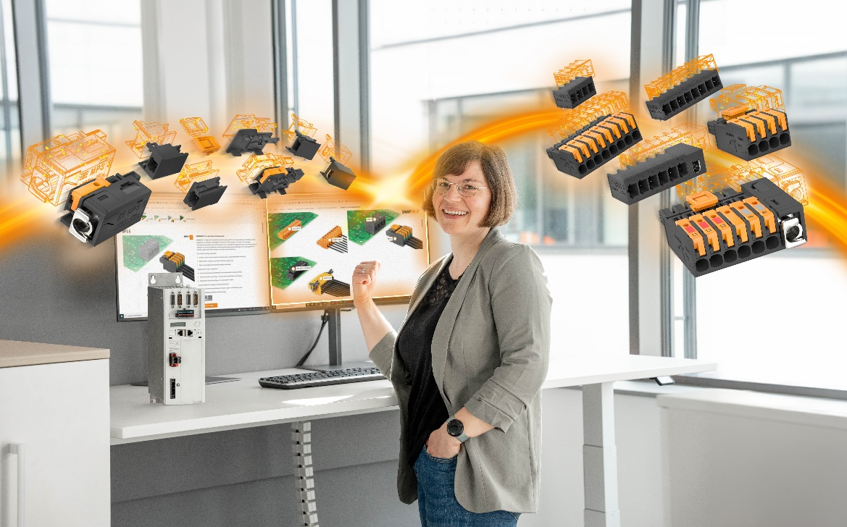
Bildunterschrift: Mit dem ConnectorGuide von Weidmüller kommen Geräteentwickler mit nur wenigen Klicks zum passenden Produkt und allen erforderlichen Informationen
Bildunterschrift: Ob Robotik, PV-Wechselrichter, Antriebssteuerung oder sonstige Applikationen: Dank des ConnectorGuide kommen Entwickler jetzt schneller zur passenden PCB-Komponente

Alle Bilder stehen Ihnen zur freien Verfügung. Wir bitten um Nennung der Bildquelle.

Die Weidmüller-Gruppe
Smart Industrial Connectivity: Elektrifizierung, Automatisierung, Digitalisierung, elektrische Verbindungstechnik, Elektromobilität und erneuerbare Energien – Märkte, in denen Weidmüller zu Hause ist. Das 1850 gegründete Familienunternehmen ist in über 80 Ländern mit Produktionsstätten und Vertriebsgesellschaften vertreten. Als Global Player in der elektrischen Verbindungstechnik erzielte Weidmüller im Geschäftsjahr 2023 einen Umsatz von mehr als einer Milliarde Euro mit rund 6.000 Mitarbeiterinnen und Mitarbeitern weltweit – davon ca. 2.000 am Stammsitz in Detmold, inmitten von Ostwestfalen-Lippe. Dabei lebt Weidmüller Vielfalt mit Respekt.

Technologien und Engagement für eine lebenswerte Zukunft – wie Weidmüller das Thema Nachhaltigkeit angeht, zeigt das Unternehmen in seiner interaktiven Nachhaltigkeitsbroschüre.

Kontakt:
Weidmüller Unternehmenskommunikation
Unternehmenssprecherin Sybille Hilker
Tel.: +49 (0)5231 / 14-292322
E-Mail: presse@weidmueller.com

